Муниципальное автономное дошкольное образовательное учреждение

«Детский сад № 4»

624460, Свердловская область, г.Краснотурьинск, ул.Базстроевская, 21

**Детский исследовательский проект**

**в области лесоведения и краеведения**

**«Ель обыкновенная —**

**издали надменная»**

Автор:

Рубан Алиса ,

МА ДОУ № 4, подготовительная группа

Руководители:

Галуза Оксана Юрьевна

старший воспитатель МА ДОУ № 4, СЗД

Рвачева Анна Николаевна

Воспитатель МА ДОУ № 4 , 1 КК

Г. Краснотурьинск, 2023г.

**Оглавление**

|  |  |  |
| --- | --- | --- |
| 1 | Введение……………………………………………… | 3 |
|  | Актуальность…………………………………………… | 3 |
|  | Объект исследования…………………………………… | 3 |
|  | Предмет исследования………………………………… | 3 |
|  | Цель проекта…………………………………………… | 3 |
|  | Гипотеза………………………………………………… | 3 |
|  | Задачи исследования…………………………………… | 3 |
|  | Этапы исследования…………………………………… | 4 |
|  | Ожидаемые результаты | 4 |
| 2 | Основная часть……………………………………… | 5 |
| 3 | Заключение………………….……………………………… | 8 |
|  | Источники информации…. …………………...…… | 9 |

**Введение.**

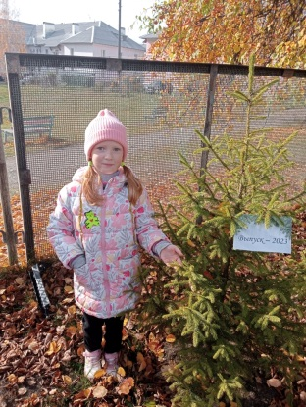

**Тема проекта**: «Ель обыкновенная — издали надменная»

**Вид проекта**: познавательно - исследовательский

**Автор проекта:** воспитанница подготовительной группы МА ДОУ № 4 Рубан Алиса

**Участники проекта:** родители Алисы: мама – Елена Анатольевна, дети подготовительной группы

**Кураторы проекта:** старший воспитатель МА ДОУ № 4 Галуза О.Ю, воспитатель Рвачева А.Н.

**Актуальность проекта**.

Ель обыкновенная —  
издали надменная,  
а вблизи — уютный дом…  
Здесь мы дождь и переждём.

*Насимович Ю.*

Воспитатель много рассказывала нам об Уральском лесе. Я знаю, что в нашей местности растет смешанный лес – это когда лиственные и хвойные деревья растут вместе. А еще лес – это легкие планеты, деревья помогают человеку дышать чистым воздухом. Издавна в лесу лес можно было найти и пищу, и воду, и убежище. В лесах возрастает древесина, из которой изготавливаются строительные материалы, бумага, мебель древесное топливо, пищевые, материальные и лекарственные продукты. Сегодня леса служат человеку местом, где можно отдохнуть и вдохнуть свежего воздуха.

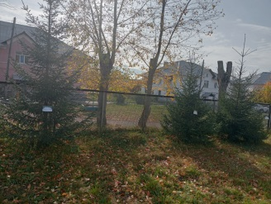Наш детский сад № 4 – маленький, но очень уютный. Участки нашего садика зеленые, на них произрастает много растений Уральского леса : деревьев (осина, береза, кедр, сосна, ель, яблоня, лиственница), кустов (акация, сирень , черемуха, рябина, шиповник, смородина, можжевельник, крыжовник), травянистых растений (ЗЕМЛЯНИКА, КИПРЕЙ, КОСТЯНИКА, КРАПИВА, МАТЬ-И-МАЧЕХА, ОДУВАНЧИК, ПОДОРОЖНИК, ТЫСЯЧЕЛИСТНИК ОБЫКНОВЕННЫЙ, РОМАШКА).

Особенно меня заинтересовала еловая аллея, посаженная вдоль забора нашего детского сада, с табличками на каждом дереве. Я захотела узнать историю происхождения этой аллеи.

**Объект** : Еловая аллея детского сада.

**Предмет:** история появления елей на участке ДОУ и значение их в экосистеме леса

**Цель:** Воспитание бережного отношения к зеленому богатству Урала

**Гипотеза:** Если узнать больше о елях нашего детского сада, то мы поймем, как и почему нужно их беречь и приумножать лесное богатство Урала

**Задачи:**

1. Узнать об истории появления еловой аллеи в детском саду.
2. Найти сведения о самом дереве – ели.
3. Рассказать об этом детям группы.
4. Вместе с ребятами попробовать вырастить ель обыкновенную из семечка .
5. Подготовить макет памятки «Берегите ель»

**Этапы проекта**.

1. Подготовительный: Определить цели, задачи **проекта**, составить план мероприятий по реализации **проекта**.
2. Основной: изучение литературы и других информационных источников, беседы с родителями, воспитателями детского сада, экскурсии по городу и лесу в места произрастания ели, сбор семян
3. Заключительный: презентация проекта в детском саду, высадка семян вместе с ребятами в горшки с грунтом, подготовка памятки «Берегите ель»

**Ожидаемые результаты:**

Расширение знаний о деревьях Уральского леса (на примере ели), о значении их в жизни человека и природы, правилах, помогающих сохранить лесное богатство.

**Основная часть**

**1 этап проекта – подготовительный**

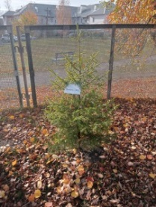Еловая аллея растет на территории детского сада, вдоль забора. Она состоит из восьми елочек разной высоты. Они расположены в ряд на одинаковом расстоянии друг от друга, значит, их посадил человек. Меня заинтересовало, откуда она появилась здесь? Я решила узнать об этом.

Вместе с родителями мы составили план действий:

- расспросить воспитателя об истории происхождения елей в детском саду;

- найти информацию об этом дереве;

- рассказать об этом ребятам;

- предложить им высадить семена ели в горшки и понаблюдать, вырастут ли саженцы.

**2 этап проекта – основной**

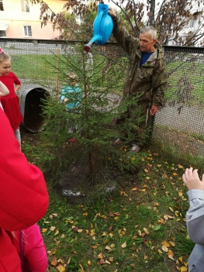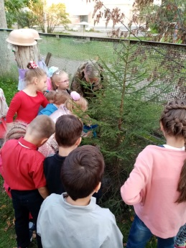Я сейчас посещаю подготовительную группу детского сада, скоро мы пойдем в школу. Воспитатель Анна Николаевна Рвачева рассказала нам о традиции детского сада – выпускники после выпускного бала много лет сажают на территории детского сада ели. Саженцы берут волонтеры в Карпинском лесничестве с разрешения лесника, просто так выкапывать саженцы в лесу нельзя. Традиции этой 8 лет, уже получилась целая аллея. Меня заинтересовало, почему именно ель выбрали памятным деревом, что это за дерево, где растет в природе, какое значение имеет в жизни человека.

Я подумала, что информацию о ели можно узнать: в книгах, энциклопедиях, в интернете, у родителей и воспитателей.

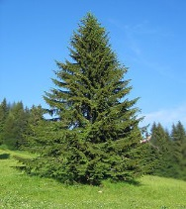Воспитатели рассказывали, что лес – наше богатство, он состоит из нескольких ярусов, самый высокий – деревья. Уральские леса – смешанные, но большинство деревьев - хвойные. Хвоя – это листья, похожие на иголочки.

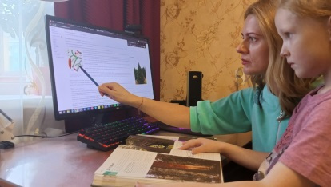Одно из самых распространенных хвойных деревьев нашего леса– ель обыкновенная. 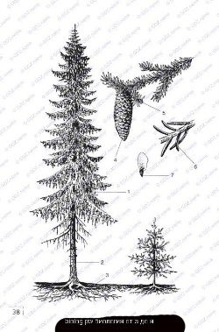Она состоит из корней, ствола, покрытого корой, ветвей с хвоей, плодов – еловых шишек, где находятся семена. Дерево имеет чаще конусовидную или пирамидальную форму. Отличается от сосны более маленькими иголками, чаще не более полутора-двух сантиметров. Иглы жесткие. Шишки продолговатые, после созревания раскрываются не сильно, внутри находятся семена.

Вместе с мамой мы узнали, что ель – высокое дерево, может вырасти до 30 метров в высоту. А живет елка больше 300 лет!!! Шишки с семенами появляются через 10-15 лет и созревают в октябре, падают на землю и могут лежать несколько лет, а только потом прорастут и появятся маленькие побеги - елочки.

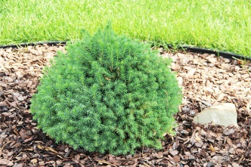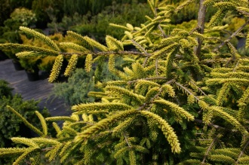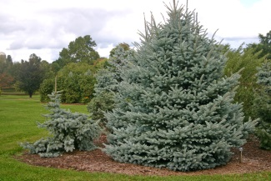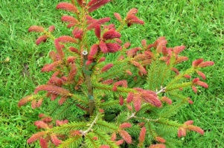Еще я узнала, что ели бывают разные, отличаются формой и

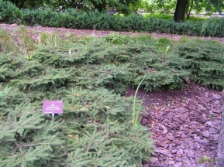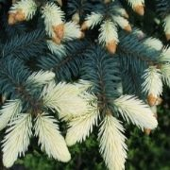окраской – темно-зеленые, голубые, желтые. Очень многие виды создал человек для того, чтобы украшать ими сады и улицы городов.

Так почему именно ель стали сажать на аллее выпускников детского сада? Оказывается, в древности ель считалась священной. Говорили – ель круглый год не спит, бодрствует, счастье наше стережёт. Её считали защитницей дома, несущей добро и долголетие. Поэтому для памятного дерева в детском саду и выбрали это дерево.

Мне стало интересно узнать, для чего же еще, кроме украшения парков, использует ель человек?

**Оказывается, из стволов ели (древесины) делают очень много всего**:



Бумагу

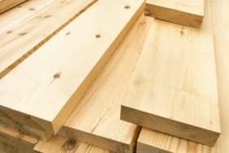

Строительный материал (доски, бревна) для жилищ





Материал для изготовления мебели

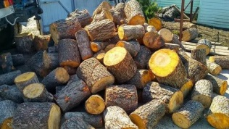

Дрова

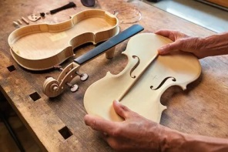

И даже музыкальные инструменты (скрипки, виолончели)!

## https://avatars.mds.yandex.net/i?id=e887c4f97c32e290eae392ec837e1e44bc3e3f64-10469104-images-thumbs&n=13Ель вечнозеленая, круглый год обогащает воздух **кислородом**, которым мы дышим, задерживает пыль своими иглами.

## Хвоя ели выделяет ароматные вещества – фитонциды, которые - уничтожают вредные для здоровья микробы, поэтому люди еще с древности использовали хвойный настой для лечения разных болезней, любили погулять и подышать в еловом лесу. А еще в хвое очень много разных витаминов и полезных веществ, поэтому ее используют в лекарствах, зубных пастах, соли для ванн, и др.

## Еще у ели есть смола – живица, клейкая, тягучая, ароматная, из нее делают разные масла, уксус, скипидар.

## А какое значение имеет ель в природе?

## https://avatars.mds.yandex.net/i?id=bd787255dc7791de1befe8e379162c8c3b65b0df-10698057-images-thumbs&n=13Я узнала, что ель:

## https://avatars.mds.yandex.net/i?id=5f30d68de3b3f6b4372321395e2c297ea53ce2e3-9181172-images-thumbs&n=13кормит птиц и животных своими семенами (мышей, белок, клестов и др),

## 

## защищает от ветра,

## https://avatars.dzeninfra.ru/get-zen_doc/9662638/pub_6453d5a2d797a512e2fadc40_6454930b644cbf5648a1f5ac/scale_1200 насыщает кислородом воздух, которым дышит не только человек, но и все живое,

## https://pofoto.club/uploads/posts/2021-12/1640122935_22-pofoto-club-p-gnezda-ptits-chi-na-tui-foto-54.jpgслужит домом для мелких животных и птиц.

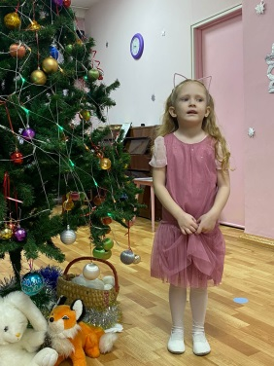**А еще я узнала, почему на Новый год наряжают елку!**

В России традиция украшения новогодней елки появилась благодаря царю [Петру I.](http://ria.ru/history_video/20130415/932649548.html) Он гостил на Рождество у своих немецких друзей и удивился, увидев странное дерево: вроде бы ель, но на ней вместо шишек — яблоки и конфеты. Царя это позабавило. Петр I издал указ отмечать Новый год в России так же – украшая елку конфетами, орехами. Потом уже появились елочные игрушки. Сейчас елка обязательно наряжается в каждом доме на этот праздник.

Я поняла, что в жизни народа ель была очень важным деревом, они за ней наблюдали. Поэтому мы с родителями нашли много легенд, загадок, сказок, примет ,стихотворений, связанных с елью. Например. Люди говорили, что если на новогодней елке обнаружится хоть одна шишка, вся семья будет счастлива весь следующий год. (Приложение 1)

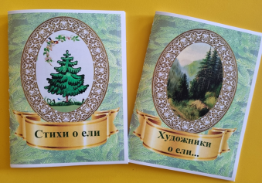Вместе с родителями мы прочитали чувашскую сказку «О доброте ели», хакасскую сказку «Отчего ель всегда зеленая» (Приложение 2), стихи о ели русских писателей. Из стихов мы составили книжку-малышку и нарисовали иллюстрации к ним.

Ель – очень красивое дерево, поэтому художники очень часто ее рисовали. В интернете мы нашли много репродукции картин русских художников .

Таким образом, я очень много узнала о происхождении еловой аллеи в детском саду, о самом дереве, его значении для природы и человека. Я захотела рассказать об этом ребятам группы.

**3 этап – заключительный.**

В группе я рассказала ребятам о хвойном дереве - ели, как она выглядит, где растет, для чего применяется в хозяйстве, для чего важна в природе.

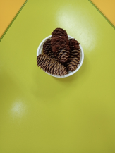А еще мы решили провести эксперимент - попробовать вырастить саженец ели из семечка. Для этого мы узнали, как правильно сажать ель и что нужно приготовить:

* + - 1. Специальную землю для хвойных растений
      2. Семена из шишек ели
      3. Ящик для посадки

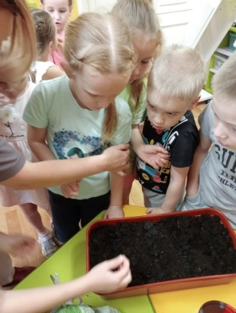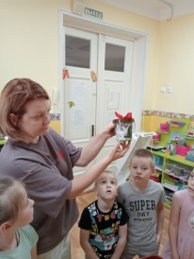Мы положили шишки на батарею, чтобы они раскрылись и отдали семена. Но эти семена, оказывается, нельзя сажать, потому что они должны полежать в холодном месте несколько месяцев. Сажали мы семена из специального набора. Разложили на влажную землю, углубили и засыпали землей. Закрыли полиэтиленовой пленкой горшок. Через 2 недели мы увидели саженец!

Мы знаем, что саженец должен подрасти год – два, а потом его можно высадить на улицу. Мы уже к тому времени пойдем в школу, но планируем собраться и посадить его вместе на участке детского сада.

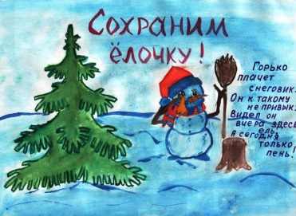Мы вместе с ребятами поняли, как важны деревья для всей планеты. Скоро Новый год, и много людей захотят срубить ель и принести ее домой. Мы решили подготовить макет памятки для взрослых о том, как важно беречь ели, ведь на праздник можно купить искусственную ель, а живая должна остаться в лесу. Мы решили, что в канун Нового года будем раздавать эти памятки на улицах города.

**Заключение**

Мое предположение о том, что мои друзья захотят узнать, как сохранить и приумножить лесное богатство края, подтвердилась.

В результате своего проекта я узнала много нового о традиции детского сада – аллее выпускников, о дереве ели, о его значении для природы и человека и природы.

Я поняла, что деревья нужно беречь, не вырубать, не ломать, соблюдать правила поведения в лесу. Ведь природа – наш дом!

**Источники информации**

**Сеть Интернет**

<https://bigenc.ru/c/el-655a88> _ Больщая российская энциклопедия

<https://www.ogorod.ru/ru/outdoor/coniferous/4666/El-na-uchastke-razmnozhenie-posadka-zimnij-uhod.htm> - Ель на участке – размножение, посадка, зимний уход